PONTIFICIA UNIVERSIDAD CATÓLICA DEL ECUADOR
NOMBRE: Kaya Inkasisa
ASIGNATURA: Historia Universal
PROFESOR: Octavio Islas
PARALELO: 1
FECHA: 05/01/2019
RESUMEN DEL LIBRO “EL ESPEJO ENTERRADO” DEL AUTOR MEXICANO, CARLOS FUENTES
SINOPSIS DEL LIBRO
La adopción de las nuevas culturas en toda Latinoamérica se debe a la exploración de Colón. En primer lugar lo que se deseaba es aventurarse en las tierras occidentales para poder llegar con su cultura, expandirse por estas tierras, pero al mismo tiempo conseguir el oro que tanto se deseaba para las tierras de España, para cierta expedición, él y sus compañeros realizan una cierta hipótesis, de la cual Colón se para firmemente defendiendo su hipótesis, pues nada más ni nada menos se trataba sobre si la tierra es redonda o si es plana, pues entonces como siempre defendió lo suyo, creyó que la tierra al ser redonda, se puede llegar de manera correcta a las Indias, como él lo consideraba, pero, para la mala suerte de la expedición suya, España y aún más para los pueblos de Latinoamérica.
Su hipótesis no se logró a cabalidad porque nunca llegó a las Indias, sino que llegó a otro territorio y en ese lapso, él atónito por la situación decidió esclavizar a los nobles salvajes que habitaban en estas tierras, es decir; nosotros, que por supuesto eran ricas en oro y producción de cultivos, entonces él para no dar malas buenas a la reina envía noticias contrarias a la situación que pasaba.
De todo este panorama sale toda la historia que cobija a Latinoamérica, es por ese motivo que muchas veces, hasta incluso en la actualidad en el Ecuador se menciona la Tierra Patria, como lo menciona el texto, es como una forma de dar doble sentido al estado del país, representada al mismo tiempo por la creciente cultura que ha llegado a otras tierras y han sembrado una semilla para impartir una nueva cultura, la cual según el texto se considera como padre y madre, es decir que retóricamente los pueblos Latinos somos los hijos de España.
Además, es importante aclarar sobre lo mencionado en el texto, que España no es solo cristiana, que no fue solo ella quien difundió las creencias según su manera de ver el mundo, sino que también los griegos, los romanos y entre otros. Las creencias de ellos también se implantaron en la España, la cual al ser practicadas fusionan de manera formal, entonces se naturaliza las costumbres y creencias, con la cual los españoles llegaron a estas tierras para difundirlas a su manera, por lo tanto, si ellos al encontrar nuevas creencias las usaron, las fusionaron con la suya y las practicaron, pues es muy obvio que de la misma forma al llegar a estas tierras se haya fusionado con las costumbres y creencias que se realizaban aquí, entonces surge la mezcla, por lo tanto, ninguna cultura en el mundo puede ser una cultura pura o propia, ya que de otras culturas uno aprende, se fusiona, pero es esa misma acción la que cambia el sentido y la raíz de lo originario.
De esa manera es como cada pueblo se ha acostumbrado a las nuevas formas tanto de explotación como de un futuro que consideran un buen venir, como lo esperaba Colón, el siglo de Oro, pues hasta el momento ese sueño no se ha cumplido, y ahora mucho menos se cumpliría supongo, pues el planeta cada vez va de mal en peor, y los culpables no son los españoles ni los Latinos, sino la especie humana mismo porque en este orgullo del poder ha violado las leyes de la naturaleza, lo cual por más oro, por más poder que posea, nunca podrá disfrutar de una vida sana, mucho menos disfrutar de la naturaleza, pues ya no queda mucho de ella.
LA VIRGEN Y EL TORO
Como los increíbles Bisontes que se encuentran en la cueva de Altamira, la tierra posee millones de riquezas que por fortuna muchas de ellas posiblemente no han sido descubiertas, pues si algo, en laguna época de toda la existencia, alguien lo escondió fue porque realmente no quería revelar el secreto, que si lo esconde debajo de las cuevas, debajo de la tierra es porque supuestamente quería borrar ese secreto, porque si algo existe es porque de la tierra nació, y cuando vaya a desaparecer, a la tierra misma volverá, pero hoy en día, la codicia, la avaricia y el poder ha cambiado el sentido de los seres humanos en creerse dueños, creer tener el derecho sobre los bienes que nos pertenece.
Esto es lo que para nosotros representa la España, quizá para muchos no tenga mucho sentido seguir guardando el rencor de haber sido pisoteados de la manera más cruel, en la cual todos perdimos nuestra moral, y si entonces hoy en día hablamos de mantener la moral, ¿pues a qué nos estaríamos refiriendo?, o lo que buscan es cubrir el derramamiento de la sangre de nuestros hermanos y luego ser utilizados para la sobrevivencia de otros, lo único que se ha hecho es naturalizar todos estos hechos violentos.
Una de las representaciones que explica una parte de las culturas de España, sobre los toros y entre otras es lo antes mencionado sobre los Bisontes del Altamira, a continuación, cito un texto que contiene la información sobre este tema: “Se trata de uno de los mayores y más tempranos exponentes de la creatividad humana.
Las Cuevas de Altamira, situadas en la región española de Cantabria, gozan del privilegio de ser el primer lugar del planeta donde se identificó el arte rupestre del periodo Paleolítico Superior.
Entre hace 36.000 y 13.000 años, esta cueva natural de 270 kilómetros de extensión estuvo habitada por nuestros antepasados que, como si supiesen que iban a ser descubiertos milenios después, sintieron la necesidad de dejar plasmado una parte de ellos en la fría roca: en concreto, su forma de ver el mundo que les rodeada, su relación con la naturaleza, y cómo era su mentalidad a través de estos códigos simbólicos.
Estamos abriendo los ojos al arte a través de una de las primeras grandes obras pictóricas de la humanidad y también una de las más ricas; no es casualidad que la llaman la Capilla Sixtina del Arte rupestre: esta cueva no se puede comparar a otros hallazgos -véase Atapuerca- puesto que aunque no conserva restos fósiles o rudimentarios significativos, sí es una expresión del arte rupestre en su máximo esplendor.
En el techo y muros de la cueva encontramos principalmente bisontes, caballos y ciervos, que son las ilustraciones de mayor tamaño; dibujadas en trazos negros; algunos rojos, y muchas rellenas también de este tono rojizo. Las representaciones más grandes tienen entre 125 y 170 centímetros, y el detalle con el que están plasmados jorobas, pelajes y pezuñas dejó boquiabiertos a los científicos desde su descubrimiento, en 1868.Cabe destacar que su reconocimiento como obras pictóricas prehistóricas implicó un largo proceso, en el que se cuestionaron principios fundamentales de la época (como la creencia de que las primeras tribus humanas no debían disponer de manifestaciones artísticas). Por ello esta Cueva, más allá de ser un emocionante legado artístico y cultural de los primeros humanos, sería una piedra fundamental en los estudios posteriores de la Prehistoria”. (Marcos)
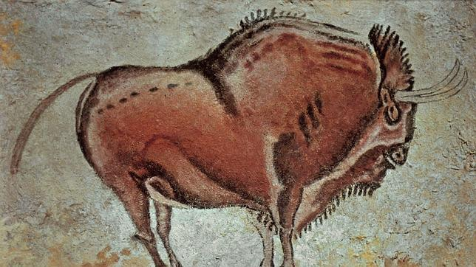
(Universo y Misterio, 2013)
LA CONQUISTA DE ESPAÑA-UNA CIUDAD ASEDIADA
La idea misma de la conquista fue que se tenía planificado los intereses personales, un individualismo que se realizó de manera colectiva, s por eso que la configuración de la historia de los pueblos Latinoamericanos se entienden como pueblos que moran ya no por la sociedad, más bien hoy es por un bien particular, el bienestar de uno solo y ya no de las colectividades. España trabajó mucho para el desarrollo y desenvolvimiento de los pueblos en América, pero la manera en cómo lo hicieron no fue del tanto esperada, no importaba la tortura del hombre nativo, el salvaje amable, lo que en realidad importaba es que ellos produzcan para España o para los mismos conquistadores.
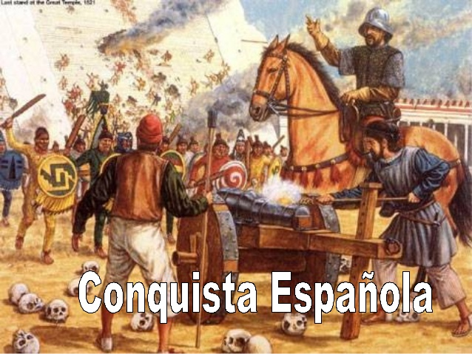
LA ESPAÑA ROMANA
Pues, en este punto nos da a conocer sobre la inteligencia que tuvo Roma para vincularse con España, ésta misma no se negó a los cambios que España presentara, el objetivo era expandirse como cultura y comercialmente, estrechando lazos de vinculación para relacionares con otros lugares, entonces, Roma con su inteligencia nunca propuso una ley totalitaria que restrinja cualquier decisión de los españoles y de la misma forma pueda afectar a su futura vinculación.
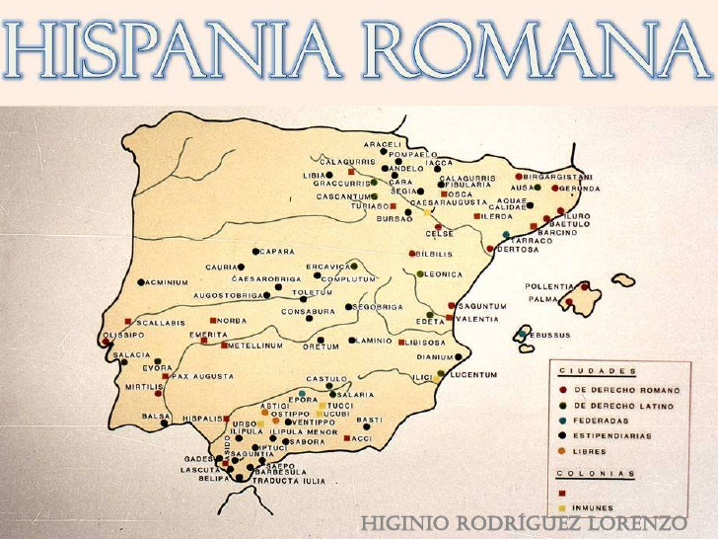
LA RECONQUISTA DE ESPAÑA- LAS TRES CULTURAS
España, por considerarse la patria tierra, a lo largo del tiempo se constituyó como espacio entre la multiculturalidad de Europa, e inclusive llega a adquirir parte de la cultura de los árabes y de los judíos, las cuales eran ricas en las diferentes manifestaciones religiosas y culturales.
Esta consagración era un punto sumamente importante para de las diferentes expresiones religiosas, y ésta, particularmente se refiere a la tumba de San Fernando, aquel conglomerado donde percibe varias lenguas que se manejaban en Iberia y España; respectivamente; el español, hebreo, árabe; las cuales hacían referencia a las principales regiones de la época: el cristianismo, el judaísmo y el islam.
Es por eso que él los consideró importantes de aprender y la importancia también de poder compartir esas lenguas para que los demás puedan interactuar de mejor manera, no solo con una lengua, una sola creencia, un solo modo de realizar las cosas, sino que consideró que es importante aprender de la diversidad cultural que se presenta en los pueblos, además éste llegaría ser un punto inicial para que los pueblos de Latinoamérica llegaran a entender de mejor manera sobre la diversidad de los pueblos, lo cual se mantiene hasta esos días, pero muchas veces por el avance de las nuevas tecnologías, el mismo desarrollo, el poder, el orgullo y el poder fusionado llega a convertirse en una globalización, donde lo único que surge es el capitalismo, entonces se pierde el valor de la preservación de la cultura, solo por el hecho de las competencias junto con la modernidad.
1492 EL AÑO CRUCIAL
LA EXPULSIÓN DE LOS JUDÍOS
Este hecho, prácticamente se lo realizó por obra de España, al considerar que los judíos son los enemigos, España decidió expulsarlos de su tierra, además se conoce que los que pudieron quedarse en aquella tierra solo fueron los d clase modesta, es decir; muy pocas personas. A continuación, agrego un texto en la cual nos da a conocer sobre la historia que sucedió en este año tan crucial: “Frente a la hegemonía militar que impuso el Imperio español durante los siglos XVI y XVII en toda Europa, sus enemigos históricos solo pudieron contraatacar a través de la propaganda. Un campo donde Holanda, Francia e Inglaterra se movían con habilidad y que desembocó en una leyenda negra sobre España y los españoles todavía presentes en la historiografía actual.
Al igual que ocurre con la Guerra de Flandes, la Conquista de América o la Inquisición española, la propaganda extranjera intoxicó y exageró lo que realmente supuso la expulsión de los judíos de los reinos españoles pertenecientes a los Reyes Católicos en 1492. En suma, los ganadores son los encargados de escribir la historia y España no estuvo incluido en este grupo.
Las expulsiones y agresiones a poblaciones judías, un grupo al que se atacaba con frecuencia para esconder los verdaderos problemas sociales, fueron una constante durante toda la Europa medieval. Salvo en España, los grandes reinos europeos habían acometido varias ráfagas de expulsiones desde el siglo XII, en muchos casos de un volumen poblacional similar al de 1492.
Así, el Rey Felipe Augusto de Francia ordenó la confiscación de bienes y la expulsión de la población hebrea de su reino en 1182. Una medida que en el siglo XIV fue imitada otras cuatro veces (1306, 1321, 1322 y 1394) por distintos monarcas. No en vano, la primera expulsión masiva la ordenó Eduardo I de Inglaterra en 1290. También fueron reseñables las que tuvieron lugar en el Archiducado de Austria y el Ducado de Parma, ya en el siglo XV.
La expulsión de los judíos de España fue firmada por los Reyes Católicos el 31 de marzo de 1492 en Granada. Lejos de las críticas que siglos después recibió en la historiografía extranjera, la cruel decisión fue vista como un síntoma de modernidad y atrajo las felicitaciones de media Europa. Ese mismo año, incluso la Universidad de la Sorbona de París transmitió a los Reyes Católicos sus felicitaciones. De hecho, la mayoría de los afectados por el edicto eran descendientes de los expulsados siglos antes en Francia e Inglaterra. (ESPAÑA, 2017)
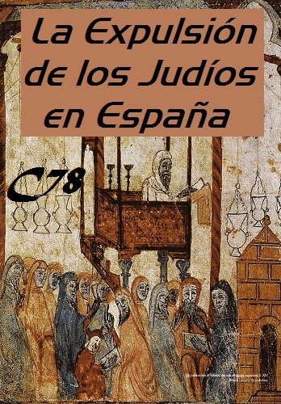
(Española, 2013)
TODO ES POSIBLE
Se cree que las metas planteadas en la vida, muchas veces son imposibles de realizarlas, es muy cierto que siempre se presenta algo en el camino, un problema del cual creemos que no vamos a salir o creemos que ya no volveremos a ser los mismos debido a la dificultad de solucionarlo, posiblemente sea el miedo al trauma. Pero es importante reconocer que este mismo problema es el que nos va ayudar a tomar las mejores decisiones en la vida, ser más sensatos, la experiencia adquirida no está en lo perfecto, la mayor parte lo podemos encontrar en lo imperfecto de la situación.
En esta parte se da a conocer sobre la obra de Carlos Rojas y su obra, Las Celestinas, ésta fue una de las obras que dio una lección a España para poder reaccionar frente a las problemáticas que ella misma está planteando, una de las fuentes importante y la misma que fue patrocinada por la academia de la España para poder ser considerada o reconocida como una obra que inserte lo mejor de los valores entre la sensatez y la insensatez.
LA MUERTE DEL INDIGENISMO
Pues con el mismo hecho de haber implantado las nuevas leyes en los saberes de los nativos es que tanto el equilibrio de la naturaleza cambia. Para los pueblos autóctonos es muy importante el conocimiento que posen de la madre naturaleza, pues prácticamente esta es la vida, la madre, el padre, ella fue quién nos ha concebido y gracias a ello podemos conocerla, claro que en otras culturas se cree lo contrario, es por ese motivo que la cultura es diversa, no todo es igual, no todo puede significar del modo en cómo una cultura cree o ha planteado las cuestiones sobre nuestro origen, los griegos creen que todos hemos nacido por la bondad y la valentía de Prometeo, quien le robó el fuego sagrado a Zeus y se nos entregó, entonces con la ayuda de su hermana Athenea, diosa de la guerra y la sabiduría hemos podido conocer la tierra.
En fin, hay muchas suposiciones sobre ello, pero y si nos ponemos a preguntar el porqué de las malas cosas sucedió en Latinoamérica, por qué se debió ocultar nuestras prácticas para implantar una nueva forma de brindar homenaje a nuestros dioses agregando a un dios que totalmente nuestros hermanos desconocían y si solo querían dar a conocer sobre la diversidad de las culturas en el mundo pues mencionaría que no era realmente necesario luchar junto a nuestros hermanos hasta asesinarlos, entonces la culpa de quién es, acaso de Colón, acaso de Dios o acaso de Zeus y Prometeo en la mitología griega.
El indigenismo hasta estos tiempos tiene una problemática bastante grande, muchos pueblos a pesar de que no realizan los grandes levantamientos, marcha, paros y entre otras protestas, el rencor de haber asediado y exterminado la cultura hasta nu8estro propios hermanos, sigue en pie, el hecho de habernos adaptado a las nuevas formas de conocer el mundo, el cambio de nuestras costumbre religiosas y entre muchas otras cosas más, pues justamente esta memoria se trata de revivir en los muchos pueblos de Latinoamérica, para hacer saber que la historia está ahí, intacta, permanece, pero el error más grande puede ser el olvido de la sangre derramada de nuestros antepasados.
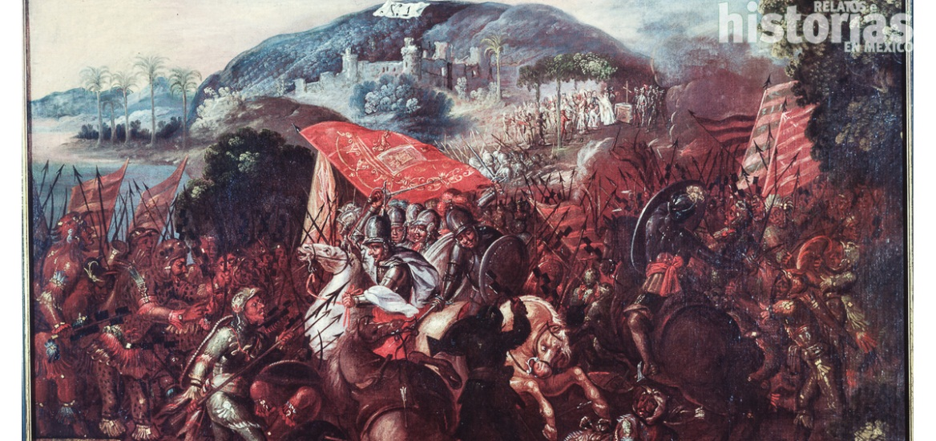
(Jaimes)

Indigenismo e hispanismo
Dos ideologías contrapuestas
En los siglos posteriores a la caída de Tenochtitlan se amalgamó una sociedad predominantemente mestiza desde una perspectiva cultural, es decir, prácticas y sistemas de creencias indígenas se fusionaron con las españolas y africanas. Las valoraciones éticas de la forma que adoptó la conquista no cambian aquel hecho. Asumamos que llevamos con nosotros tanto al conquistador como al conquistado y que no hay razón histórica para identificarnos más con uno que con otro. No somos los indígenas del periodo prehispánico, pero tampoco los españoles que llegaron en el siglo XVI. Somos una cultura diferente que se nutrió de las culturas indígena, española y africana, y se alimenta actualmente de muchas otras. Las batallas ideológicas más intensas entre indigenistas e hispanistas ocurrieron en la primera mitad del siglo XX, cuando la exaltación de la cultura indígena antigua se convirtió en una doctrina casi oficial del gobierno. Hernán Cortés y Cuauhtémoc simbolizaron el combate en esa pugna por imaginar el origen de la nación mexicana.

Hace 492 años, el 13 de agosto de 1521, cayó prisionero Cuauhtémoc, último gobernante de los mexicas. Con él sucumbió la ciudad de México-Tenochtitlan, centro y último bastión de un señorío que ejercía dominio político y militar sobre la mayor parte de Mesoamérica. Ese día también se afianzó la hegemonía de los conquistadores españoles, encabezados por Hernán Cortés, sobre las tierras del Anáhuac. Cuauhtémoc moriría en 1525, ejecutado por disposición de Cortés, en algún paraje de Tabasco. Por su parte, el líder de los conquistadores murió en 1547 en Sevilla, España.
La personalidad, obra y legado tanto de Hernán Cortés como de Cuauhtémoc son motivo de un debate entre quienes glorifican la herencia cultural hispánica en detrimento de la indígena y quienes adoptan la posición inversa. La polémica entre filohispanistas y filoindigenistas no es nueva, pero tampoco tan antigua como podría suponerse. Durante los tres siglos de existencia de la Nueva España, ni Cortés ni Cuauhtémoc fueron objetos de culto o vituperio semejantes a los que recibirían durante los siglos XIX y XX.
A fines del siglo XVIII algunos intelectuales criollos novohispanos, como Francisco Xavier Clavijero, comenzaron a revalorar la cultura indígena del periodo prehispánico e incluso a identificarse con ella, pero no en detrimento de la hispánica. Se trató de una reacción ante las opiniones despectivas de varios intelectuales europeos —no hispanos— acerca de los americanos en general y de los indios en particular. De hecho, la defensa de éstos a menudo iba acompañada de la de los españoles, tanto peninsulares como criollos. La disociación y confrontación entre hispanistas e indigenistas ocurriría después de la independencia. (Jaimes).

Esta publicación es un fragmento del artículo “Indigenismo e hispanismo” del autor Jesús Hernández Jaimes y se publicó íntegramente en la edición de Relatos e Historias en México, núm. 60.

EL REGRESO DE QUETZALCÓATL
Quetzalcóatl, es uno de los símbolos más importante y representativos para loa Aztecas, los Olmecas viven bajo el homenaje a este dios, como símbolo de los pueblos Meso américos. Quetzalcóatl, es la representación de una serpiente con plumas: su significado evoca la dualidad de los seres humanos y sus condiciones frente al mundo. Por un lado, la serpiente representa al ser humano y sus creencias; es decir, un ser con capacidad de obrar, pero incompleto, además de la astucia y la inteligencia que tiene este animal sagrado y no solo es o fue sagrado para los Aztecas, sino que este animal también representa un símbolo muy importante para las culturas de la selva amazónica del ecuador.
A continuación, inserto un pequeño cuento sobre la historia de Quetzalcóatl; “Es una de las principales deidades de las civilizaciones prehispánicas, presente en casi toda la Mesoamérica del siglo XV, que tiene desde su origen, un sin fin de misterios: considerado por diferentes historias como un hombre, un mito o una leyenda.
El origen de su nombre parte del náhuatl y significa “Quetzal”, ave de hermoso plumaje y “Coatl” que quiere decir serpiente, derivando en lo que comúnmente se conoce como la “Serpiente Emplumada”. Esta deidad fue una de las más populares en la tradición prehispánica, hace referencia a la unión de las aguas pluviales y las terrestres, lo cual, entre los pueblos agrícolas, era indispensable para su sobrevivencia, por lo que marcaba el origen de la vida misma.
Cuenta la leyenda que cuando la creación del mundo había terminado, los dioses y humanos vivían en armonía, todos eran felices, a excepción del dios Quetzalcóatl que veía con enojo como los humanos eran subyugados por los demás dioses.
Por lo que decidió adoptar la condición humana para compartirles el conocimiento y el arte que poseían las deidades.
Al llegar al mundo de los humanos vagó por muchas tierras hasta llegar a Tollan, lugar que se dice, actualmente está en México dentro del Estado de Hidalgo.
A su arribo se estaba ofreciendo un sacrificio en honor de su hermano Tezcatlipoca, y enfurecido por esta barbaridad, detuvo la ejecución.
El sacerdote que realizaba el sacrificio, gritó furioso, mientras el cielo se tornaba gris con nubes que anunciaban una gran tormenta, rayos y truenos. Quetzalcóalt los calmó y les dijo que mientras él estuviera en Tollan la ciudad florecería como ninguna.” (Orozco, INSIDE MEXICO, 2013)

(Orozco, INSIDE MEXICO, 2013)

MI LENGUA
En esta parte nos cuenta la historia de Hernán Cortés y cómo el puedo llegar a los altos de Tenochtitlán en medio de los Aztecas. Pasa que a él lo consideraban como a un dios, un dios español, entonces un tiempo, un jueves santo él y sus tropas llegaron a la costa, en donde fundaron a Veracruz en nombre del rey de España, después los habitantes de la zona los recibieron con regalos de oro, pero más tarde otro regalo que recibió fue muy distinta al de lo común, el cacique le ofreció a 20 mujeres como esclavas para Cortés, entonces él sorprendido escogió a una de ellas, con un nombre indígena, se llamaba Malintzin, la cual llegó a ser la fiel amante y esposa del español, quien por llega a las alturas de los aztecas la eligió tanto para esposa como para que la guiase con el idioma y le tradujera lo que los nativos le dijesen, él la llamó Doña Mariana, pero con el tiempo los habitante de su tierra la llamaron la traidora de los indios, luego la conocían como La Malinche, ella fue quien ayudó a su nueva pareja a adentrarse más en el pueblo y conocer sobre los secretos que se escondía en el territorio, es decir; ella fue el pasaje conductor para que Cortés pueda ganarse la confianza de los habitantes y de la misma forma poder ser él quien se encargue de los tesoros que se escondía de los Aztecas.
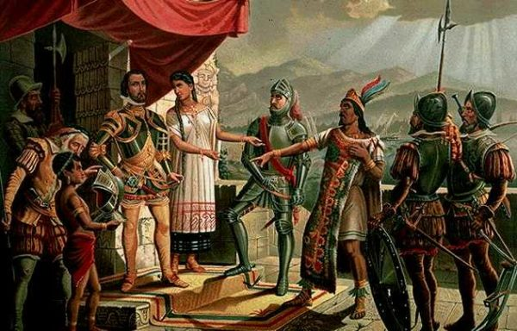
(Xiu, 2016)
CORTÉS Y MOCTEZUMA
Grande fue el encuentro que tuvo Moctezuma con Cortés, pues al principio como todo hombre codicioso y sediento del poder, llegó al imperio de Moctezuma tratando de alabar y alagar a sus dioses, pero tan pronto se enteró que todo el imperio estaba construido de oro puro, envió a sus tropas a derretir todo el oro impregnado en las paredes para poder llevárselos y tomando a Moctezuma como uno de sus prisioneros, tal fue la hazaña tan llena de hipocresía que apenas terminaron de destruir los templos de Moctezuma, también envió a destruir todas las estatuas y figuras de los dioses del pueblo Azteca, muy pronto reemplazándolo por las figuras religiosas de España, es decir; imágenes de los dioses cristianos.
Fue en ese instante cuando el pueblo reaccionó, entonces se preguntaron si este hombre de cabellera blanca que ha llegado a territorios tan lejanos como el de los Aztecas es un dios, pues realmente no lo era, entonces ellos empezaron a reclamar el poderío que sucedía en el pueblo, además de mantener a Moctezuma como prisionero, pues él era uno de los principales líderes que ha estado pendiente de los pueblos de los Aztecas, entonces si alguien tenía el poder de castigar a alguien pues solamente el poderoso y digno de la voz grande podía hacerlo, que es Moctezuma.
Tras el levantamiento del pueblo, Cortés reaccionó de manera muy violenta, los indígenas de la plaza llegaron protestando para que se equilibre este poder, entonces Cortés sin responder solamente envió a matar a muchos de los indígenas quienes lo único que pedían es que regrese el emperador a gobernar las tierras, las cuales en algún momento estaban en manos del gran emperador, pues el pueblo elije a quien lo quieren como representante, pero en este caso Cortés había sobrepasado los poderes y sin consultar al pueblo había tomado el mando en el pueblo y de la manera más violenta posible.
En ese entonces el pueblo ya muy furioso y los poetas de ese entonces recrearon un verso en homenaje a esta situación que los entristecía cada vez más, a continuación cito el poema del texto del escritor Carlos Fuentes:
¿A dónde iremos ahora, amigos míos?
El humo se levanta, la niebla se extiende.
Llorad, mis amigos.
Las aguas están rojas.
Llorad, oh, llorad, pues hemos perdido a la nación azteca.
(Ajzen, 2015)
Este es uno de los poemas con los cuales me imagino que el pueblo en ese entonces gritaba con todas sus fuerzas poder ser escuchados y regresar a la tierra que ellos habían fundado, con la gran esperanza de poder recrear a sus dioses y ver a sus hijos realizando lo mismo por décadas.
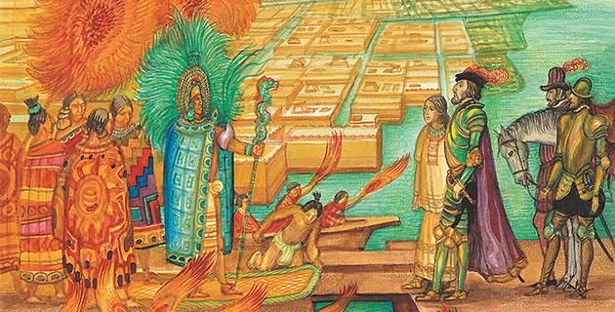
(Matos, 2010)
CONCLUSIONES
Esta es una de las grandes recopilaciones de la historia, la cual la llegamos a conocer y entender de mejor manera gracias a la recreación del escritor mexicano Carlos Fuentes, quien ha publicado muchas de las obras que nos dan a conocer las obras buenas y malas que se ha realizado, los sucesos que acontecen, que han pasado y lo que posiblemente puede estar llegando a suceder en tiempos futuros.
Es importante también mencionar que el escritor usa un lenguaje sencillo en todo el texto, el cual ayuda que el lector pueda entender de mejor manera la historia, e inclusive poder recrearse los momentos de la manera más común, sin importar mucho ello, la calidad de la información es muy importante para poder conocer la historia de nuestros antepasados, algo que ha concordado con la historia del texto es sobre un hecho que ha sucedido hace pocos día en mi vida, yo creo que la historia siempre estará en estrecha relación con los acontecimientos del presente, ya que justamente en una reunión de amigos analizábamos cómo pudo haber sucedido tales hechos los cuales hayan ayudado de una u otra manera cambiar los hábitos de todos los runas en el mundo, pues los runas no sólo estamos en Latinoamérica, sino nos encontramos en todo el mundo, dispersos, pero con una sola ideología la cual por más conservadora que sea siempre nos estará uniendo y es el hecho mismo de llevar la sangre dura, la sangre de los indígenas, de los grandes emperadores de los andes, los cuales siempre estaremos heredando de generación en generación.

Bibliografía
Universo y Misterio. (18 de Julio de 2013). Obtenido de http://universoymisterio.blogspot.com/2013/
Ajzen, D. (19 de Agosto de 2015). Diario Judío. Obtenido de https://diariojudio.com/opinion/carlos-fuentes-fuente-de-inspiracion-el-espejo-enterrado/24841/
ESPAÑA, L. E.-L. (5 de 07 de 2017). ABC. Obtenido de https://www.abc.es/espana/20141030/abci-mito-expulsion-judios-reyes-201410271408.html
Española, B. H. (4 de Agosto de 2013). Biblioteca Hibraico Española. Obtenido de http://biblioteca-hebraica-esp.blogspot.com/2013/08/la-expulsion-de-los-judios-en-espana.html
Fuentes, C. (1992). El espejo enterrado . Mexico : Fundo de cultura ecónomica .
Jaimes, J. H. (s.f.). Relatos e Historias en México. Obtenido de https://relatosehistorias.mx/esta-semana/indigenismo-e-hispanismo
Marcos, L. (s.f.). Muy Historia. Obtenido de https://www.muyinteresante.es/ciencia/fotos/pinturas-cuevas-altamira/1
Matos, E. (20 de Julio de 2010). México Desconocido. Obtenido de https://www.mexicodesconocido.com.mx/moctezuma-y-cortes-el-encuentro.html
Orozco, C. (30 de Septiembre de 201). INSIDE MEXICO.
Orozco, C. (30 de Septiembre de 2013). INSIDE MEXICO. Obtenido de https://www.inside-mexico.com/la-leyenda-de-quetzalcoatl/
Xiu. (27 de NOVIEMBRE de 2016). MATADOR.

